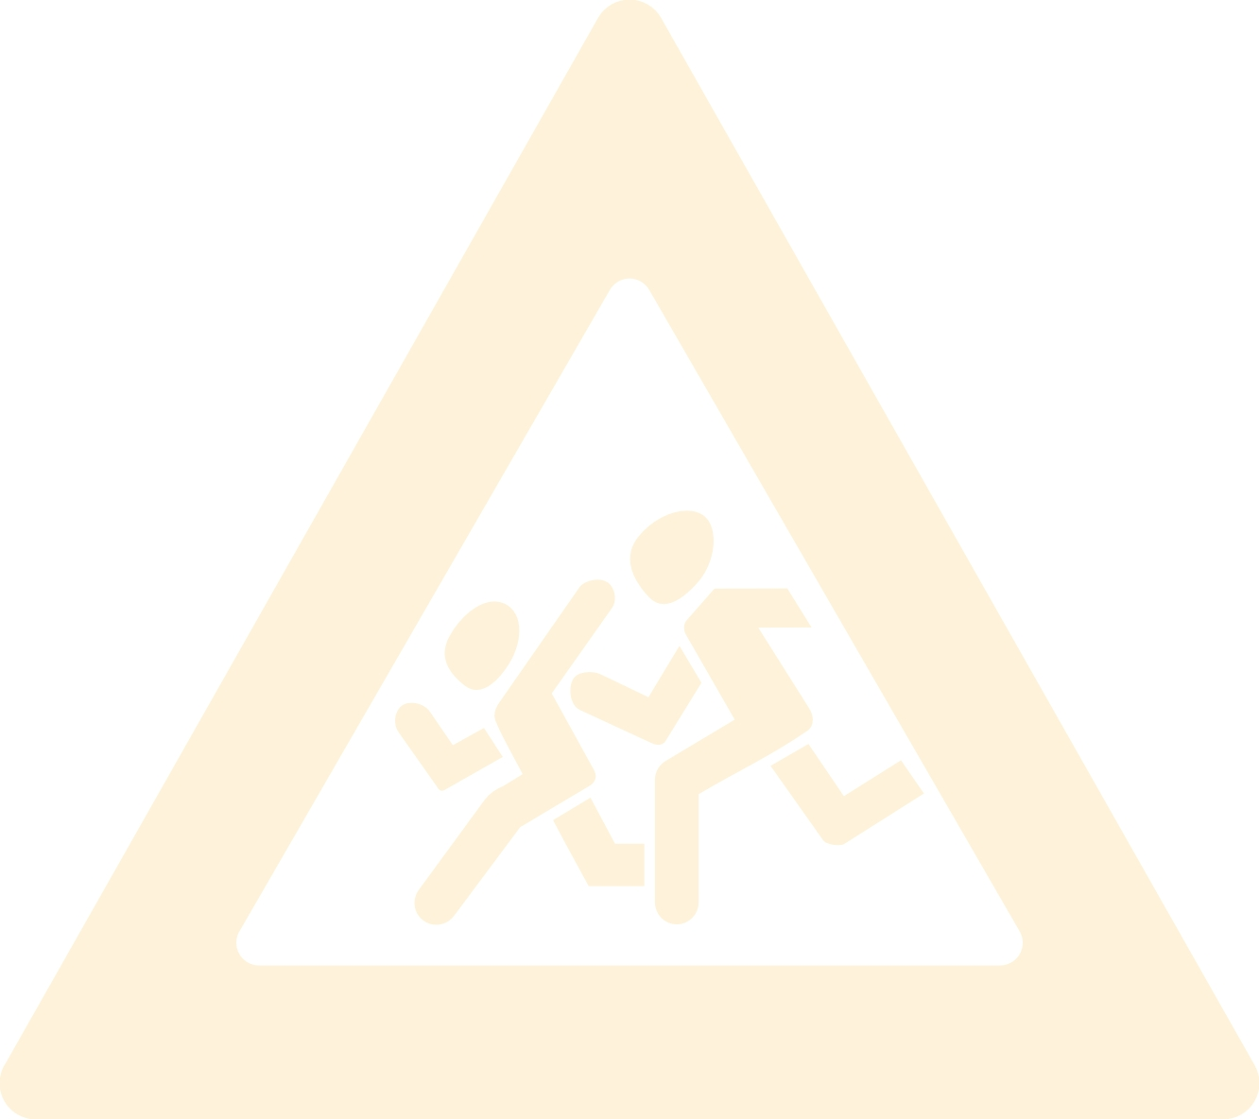
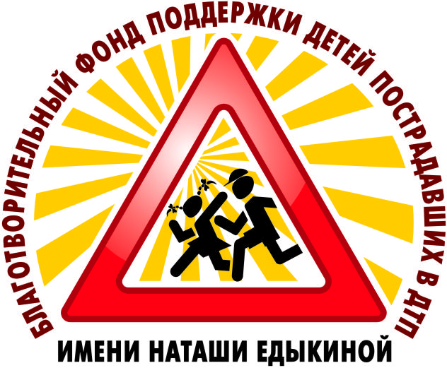
БЛАГОТВОРИТЕЛЬНЫЙ ФОНД ПОДДЕРЖКИ ДЕТЕЙ, ПОСТРАДАВШИХ В ДТП имени «НАТАШИ ЕДЫКИНОЙ»

ИНН 2225111810, КПП 222501001, ОГРН 1102202003045
E-mail: blag.fond-dtp@yandex.ru; www.fond-edykina.ru; 8(385-2)251-681

ПРЕСС-РЕЛИЗ

с 15 января по 15 февраля 2020 года

Благотворительный фонд поддержки детей
пострадавших в ДТП имени «Наташи Едыкиной»

ПРИГЛАШАЕТ К УЧАСТИЮ В

III ВСЕРОССИЙСКОМ КОНКУРСЕ
рисунков по ПДД
«Мой папа и Я за безопасные дороги»
приуроченном ко дню Защитника Отечества
ЦЕЛЬ конкурса:
- конкурс рисунков проводится с целью профилактики дорожно-транспортных происшествий с участием детей через художественно-эстетические навыки и способности.

ЗАДАЧИ конкурса:
-активизация деятельности образовательных учреждений по обучения воспитанников нормам и правилам дорожного движения и безопасного поведения на дорогах;
- повышения интереса у детей к безопасности жизнедеятельности на дорогах;
- приобщение детей и родителей к общим нормам культурного поведения на дорогах;
-привлечение внимания родителей, общественности к проблемам детского дорожно-транспортного травматизма;
- развитие социальной активности родителей в области безопасности дорожного движения;
- пропаганда здорового и безопасного семейного образа жизни;
- развитие творческих способностей детей.

К участию в конкурсе приглашаются дети от 3 до 14 лет.
Заявки (в электронном печатном виде, формат Word) на участии в конкурсе и
творческие работы (подписанные в сканированном варианте) принимаются
с 15.01.2020 г. по 15.02.2020 г. на электронный адрес:
blag.fond-dtp.konkurs@yandex.ru
Дополнительная информация по телефону: +79039476681(WhatsApp; Viber; Telegram)
звонить и писать смс с 8:00 до 18:00 по Московскому времени в рабочие дни!
http://www.fond-edykina.ru/index.php?option=com_content&view=article&id=375:2020-01-13-03-07-10&catid=1:latest-news&Itemid=56
http://www.new.fond-edykina.ru/index.php/news/64-konkurs-risunkov-po-pdd-7

Миссия фонда: помощь детям, пострадавшим в ДТП, пропаганда и воспитание общей культуры поведения участников дорожного движения.
ПРИГЛАШАЕМ СПОНСОРОВ И ПАРТНЁРОВ!

